岸和田市丘陵地区

市有地(農地)売却
令和７年1月 募集要項

岸和田市
魅力創造部 農林水産課

～ 農地売却の流れ ～
- 募集要項及び申込書類の配布
岸和田市（以下「本市」という）にて募集要項及び申込書類等を配布します。
配 布 ： 令和７年１月２７日（月）～
午前９時００分～午後５時３０分（土・日・祝日を除く）
場 所 ： 農林水産課（別館３階）
※本市ホームページにも一部内容を掲載しています。
※申し込まれる場合は「申込の受付」の前に、必ず本市農林水産課とご相談ください。
↓
- 申込の受付
開 始 ： 令和７年１月２７日（月）以降、随時受付
午前９時００分～午後５時３０分（土・日・祝日を除く）
場 所 ： 農林水産課（直接持参ください）
※先着順に審査を行いますのでご了承ください。
※現地をご覧になりたい方は事前に農林水産課にご連絡ください。
↓
- 審 査
ご提出いただきました「市有地(農地)購入申込書類」の内容を審査します。
↓
- 購入者決定の通知
審査の結果は、随時、本市より申込者全員に通知します。
↓
- 土地売買契約の締結
購入者決定の通知後、土地売買契約の締結を行います。
また、契約の締結までに契約保証金（売買代金の100 分の10 以上(円未満切上げ)に相
当する額）を納付していただきます。なお、売買代金の納付時期等については別途お知
らせします。
↓
- 農業経営基盤強化促進法又は農地法第３条の手続き
購入者と本市が協力して、農業経営基盤強化促進法又は農地法第３条に基づく農地の取
得の手続きを行います。
↓
- 所有権移転登記
売買代金完納後、本市において所有権移転の嘱託登記を行います。
手続きは、土地改良法に基づく換地処分登記完了後となり、所有権移転登記は令和７年
６月頃の予定となります。

目 次
Ⅰ．本 編 （P.５ ～ P. 24）
１ 趣旨 ・・・・・・・・・・・・・・・・・・・・・・・ P. 5
２ 売却する農地の概要 ・・・・・・・・・・・・・・・・・・ 〃
３ 申込資格 ・・・・・・・・・・・・・・・・・・・・・・・ P. 6
４ 暴力団の排除に関する措置 ・・・・・・・・・・・・・・・・ P. 7
５ 申込み手続き ・・・・・・・・・・・・・・・・・・・・・・ P .8
６ 審査について ・・・・・・・・・・・・・・・・・・・・・・ P. 9
７ 購入者の決定（審査結果の通知） ・・・・・・・・・・・・・・ 〃
８ 契約の締結等 ・・・・・・・・・・・・・・・・・・・・・ 〃
９ 売買価格等 ・・・・・・・・・・・・・・・・・・・・・・ P.10
10 登記について ・・・・・・・・・・・・・・・・・・・・・・ 〃
11 税金について ・・・・・・・・・・・・・・・・・・・・・・ 〃
12 大阪府営農村総合整備事業について ・・・・・・・・・・・・ 〃
13 岸和田丘陵土地改良区について ・・・・・・・・・・・・・ P.11
14 ゆめみヶ丘まちづくり協議会について・・・・・・・・・・・・・ P.12
15 地域計画（旧人・農地プラン）について・・・・・・・・・・・・ 〃
16 土地の使用等 ・・・・・・・・・・・・・・・・・・・・・・ 〃
17 土地の制限 ・・・・・・・・・・・・・・・・・・・・・・・ 〃
18 その他 ・・・・・・・・・・・・・・・・・・・・・・・・・・ P.13
19 お問い合わせ先 ・・・・・・・・・・・・・・・・・・・・・ 〃
別図１ 位置図 ・・・・・・・・・・・・・・・・・・・・・・・・ P.14
別図２ 全体計画図 ・・・・・・・・・・・・・・・・・・・・・・ P.15
別図３ 区画配置図（B２工区） ・・・・・・・・・・・・・・・・・ P.16
別図３-１～３-５ （B2工区）概要図 ・・・・・・・・・・・ P.17～22
別図４ 区画配置図（C1工区） ・・・・・・・・・・・・・・・・ P.23
別図４-１（C1工区）概要図 ・・・・・・・・・・・・・・・・・ P.24

Ⅱ．市有地(農地)購入申込書類
１ 個人用 ・・・・・・・・・・・・・・・・・・・・・・・別添
２ 法人用 ・・・・・・・・・・・・・・・・・・・・・・・別添

Ⅲ．参考資料
１ ゆめみヶ丘岸和田まちづくり協議会規約
２ 府営農村総合整備事業「岸和田丘陵地区」事業概要
３ 各筆換地等明細
４ 岸和田丘陵土地改良区定款及び規約

Ⅰ．本編

１．趣旨
岸和田市では国道170号（大阪外環状線）と岸和田中央線の結節部に位置する約36ｈａの区域において、「大阪府営農村総合整備事業『岸和田丘陵地区』(以下、府営事業)」により、農地、農道、農業用水路、貯水池やパイプライン整備を完了した農地のうち、市有地を売却するために、広く募集を行います。

２．売却する農地の概要
（１）物件の所在地及び区画数
岸和田市稲葉町 地内 （P.14別図１参照）
府営事業区域内の農地 計７区画 （P.15別図２参照）
（２）売却方法
募集する農地の売却価格等を提示の上、募集を行い、審査の上、購入者を決定します。
（３）物件の概要
各物件の（P.16～24参照）の面積及び状況は下表のとおり
工区 | 区画番号 | 敷地面積 | 水張面積 | 備 考
B-2 | 3678 | 1,341㎡ | 954㎡
B-2 | 3723 | 1,440㎡ | 1,074㎡
B-2 | 3730 | 309㎡ | 239㎡
B-2 | 3741 | 1,392㎡ | 976㎡
B-2 | 3746 | 694㎡ | 639㎡
B-2 | 3751 | 598㎡ | 424㎡
C-1 | 3609 | 4,074㎡ | 3,337㎡

（４）土地利用に関する条件
- 都市計画法 ：地区内はすべて市街化調整区域です。
- 農業振興地域の整備に関する法律
：地区内のすべての農地は農業振興地域内の農用地です。

３．申込資格
以下の条件をすべて満たしている者
- 岸和田丘陵地区のまちづくり方針に適合すると認められ、下記の条件を具備する営農を自ら行おうとする強い意欲を持つ者であり、将来とも売却地にて営農を継続する能力を有する者であること。
- 「ゆめみヶ丘岸和田まちづくり協議会」規約（※別途参考資料参照）に基づき、協議会会員としてまちづくり活動等へ積極的に参画すること。
- 岸和田市農業振興地域整備計画等、関連農政計画の内容に合致した営農であること。
- 売買代金、契約保証金等を滞りなく支払う能力を有する者であること。
- 岸和田市農業委員会が農地を取得することを許可する要件を満たす者であること。 ※農地取得が可能か不明な場合は、本市農業委員会へお問い合わせください。
（問い合わせ先：072-423-9704）
- 農地法等の関係法令等の規定に違反して行政処分を受けた者にあっては、その処分を受けた日から起算して１年を経過していること。
- 環境保全の取組みや公害の防止等に関し、関係機関と十分協議を行うとともに、関係法令や要綱等の定めに従い、必要かつ十分な措置を講じる施設であること。
- 下記事項のいずれにも該当しない者であること。また、法人や団体にあっては、その役員が下記事項に該当しないこと（※申込者が以下の条件を備えていないと認められる場合は不適合とします）。
- 破産者で復権を得ない者
- 契約を締結する能力を有しない者（契約締結のために必要な同意を得ている者は除く）
- 民法第17条の規定による契約締結に関する同意件付与の審判を受けた被補助人であって、契約締結のために必要な同意を得ていないもの。
- 営業の許可を得ていない未成年者であって、契約締結のために必要な法定代理人の同意を得ていない者
- 破産、民事再生、会社更生等の申立てを行っている者又は申立てをなされている者で、これらの開始が決定されていない者
- 岸和田市暴力団排除条例（令和25年条例第35号）に規定する暴力団員又は暴力団等と社会的に非難されるべき関係が認められる者
- 国税または地方税を滞納している者
- 無差別大量殺人行為を行った団体の規制に関する法律（令和11年法律第147号）に規定する観察処分を受けた団体に該当する者
- 禁錮以上の刑に処せられた者でその執行を終るまでのもの又はその執行を受けることがなくなるまでの者

４．暴力団の排除に関する措置
岸和田市暴力団排除条例（令和25年条例第35号）に定める暴力団による不当な行為その他暴力団を利する行為を防止するため、次のとおり必要な事項を定める。
（１）申込みの際に、申込人は書面により暴力団員または岸和田市暴力団排除条例施行規則第２条各号に掲げる者（以下「暴力団密接関係者」という。）のいずれにも該当しないことを表明・誓約していただきます。
（２）申請の後に、申請書、申込時の表明・誓約が虚偽であった場合や、暴力団員または暴力団密接関係者であることが判明した場合は、申込みを取消すこととします。
（３）申請の後に、誓約書を提出した者が、暴力団員または暴力団密接関係者に該当すると認めるときは、その旨を公表することがあります。
（４）申込人自らまたは第三者を利用して次のいずれかに該当する行為をした場合、申込みを取消すこととします。
  - 暴力的な要求行為
  - 申込みに関して、脅迫的な言動をし、または暴力を用いる行為
  - その他各号に準ずる行為
５．申込み手続き
（１）募集要項の配布 令和７年１月２７日（月）～
午前９時００分～午後５時３０分（土・日・祝日を除く）
（２）申込受付 令和７年１月２７日（月）以降、随時受付
午前９時００分～午後５時３０分（土・日・祝日を除く）
（３）受付場所 岸和田市岸城町７番１号
岸和田市魅力創造部農林水産課（別館３階）
（４）申込方法及び申込書類
下記の書類一式を揃えて、申込期間内に直接ご持参ください。
先着順に審査を行いますのでご了承ください。
提出書類 | 様式 |  | 個人 | 法人
ア）市有地(農地)購入申込書類 | 様式あり（個人用） | 原本 | ○
ア）市有地(農地)購入申込書類 | 様式あり（法人用） | 原本 |  | ○
イ）耕作証明書（岸和田市内で耕作していない個人、法人は必要） | 他市町村の農業委員会発行 | 原本 | ○ | ○
ウ）定款及び役員名簿 | ― | 写し可 |  | ○
エ）法人登記事項証明書 | 法務局発行 | 写し可 |  | ○
オ）印鑑証明書 | 法務局発行 | 写し可 |  | ○
カ）会社概要（パンフレット等） | 自由様式 | 写し可 |  | ○
キ）決算報告書（直近３期分） | ― | 写し可 |  | ○
ク）「法人税」「消費税」「地方消費税」の納税証明書（納税証明書その３の３） | 税務署発行 | 写し可 |  | ○
ケ）「所得税」「消費税及び地方消費税」の納税証明書（納税証明書その３の２） | 税務署発行 | 写し可 | ○
コ）岸和田市税の完納証明書（市内に事務所、又は住所を有する場合） | 市発行 | 写し可 | ○ | ○
※複数の物件をあわせて１申込とすることができます。
※第2希望まで申し込み可能です。第１希望と重複することはできません。
※イ、エ、オ、ク～コについては、申込日前３ヶ月以内に発行されたものに限ります。
※ク～コについては、申込受付時に間に合わない場合は後日提出が可能です。
※申込みにあたって虚偽の記載がなされた場合は、申込みを取消しとします。
※申込書類は返却致しませんので、ご了承願います。
※申込者に対し、照会や確認を行う場合がありますので、申込書類一式は必ず写し（コピー）を取っておいて下さい。
※法人の代表者は、個人の資格を用いて２件申し込むことはできません。どちらか１件でお申込みください。
※個人は、その後継者と合わせて２件申し込むことはできません。

６．審査について
（１）先着順に市有地購入申込書の内容や資格等を確認し、審査します。
なお、処理期間は、約2～３週間を見込んでいますのでご了承願います。
（２）審査の結果、購入者が決定しなかった場合は、引き続き、申込みを受け付けます。

７．購入者の決定（審査結果の通知）
（１）審査結果については、後日、文書により通知します。
（２）結果についての異議等については応じることが出来ません。

８．契約の締結等
（１）農地の売買は、農業経営基盤強化促進法又は農地法第３条に基づき行います。
（２）契約の締結
期間内に契約保証金の支払いが確認できないと売買契約は締結できませんので、事前に資金計画を十分にご留意ください。
（３）契約の解除等
申込み者が、本募集要項に定める事項に違反した場合、契約の解除を行うことがあります。
（４）契約不適合責任
当該農地については、本事業の工事施工に起因しない地中残存物や土壌汚染等があった場合でも、売主はその責めを負わないものとします。
９．売却価格等
工区 | 区画番号 | 敷地面積 | 売却価格 | 備考
B-２ | 3678 | 1,341㎡ | 3,754,800円
B-２ | 3723 | 1,440㎡ | 4,608,000円
B-２ | 3730 | 309㎡ | 865,200円
B-２ | 3741 | 1,392㎡ | 3,340,800円
B-２ | 3746 | 694㎡ | 2,220,800円
B-２ | 3751 | 598㎡ | 1,375,400円
C-1 | 3609 | 4,074㎡ | 13,444,200円

１０．登記について
売買契約に伴う購入者への所有権移転登記に要する手続きとその費用（登録免許税等）は購入者のご負担となります。なお、手続きは府営事業の換地処分登記完了後となり、所有権移転登記は令和７年６月頃の予定となります。

１１．税金について
農地を取得されますと、下記の税金等が課されます。
（１）印紙税（売買契約時に印紙代が必要です：国税）
（２）登録免許税（所有権移転登記時に課税されます：国税）
（３）不動産取得税（農地の取得後に課税されます：都道府県税）
（４）固定資産税（農地の取得後の翌年から課税されます：市町村税）

１２．大阪府営農村総合整備事業について
（１）売却する農地は、国庫補助を受け、府営事業により大阪府が整備を行った土地です。事業の実施に当たっては、土地改良法に基づく法律の手続きを実施しています。府営事業では、農地等の所有者等が事業参加者（以下、参加者）となり、参加者の事業計画等の同意を得た上で事業が実施されています。当該農地については、本市所有地となっています。
（２）購入者は、土地改良法手続きの着手から所有権移転までの間に、本市が同意した、事業計画(参考資料２)、換地設計基準、各筆換地等明細（参考資料３）等について継承することとなります。
（３）国の補助事業で造成された農地のため、農地転用など目的外の使用、水路等の施設の改変・廃止等を行った場合、法律等により補助金の返還を求められることがありますので、その際は購入者の責任において対応していただきます。

１３．岸和田丘陵土地改良区について
（１）府営事業「岸和田丘陵地区」の参加者を組合員とする、岸和田丘陵土地改良区(以下、土地改良区)が、土地改良法に基づき平成26年3月14日に大阪府から設立が認可されています。
土地改良区では、府営事業で整備される「岸和田丘陵地区」内の農道やパイプライン、ため池、排水路などの農業施設（土地改良施設）の管理を組合員が共同して行っています。また、事業内容の検討を行い、府営事業参加者の合意形成を図るなど事業推進に必要な活動を行います。土地改良区の運営は参加者(組合員)により行われ、定款の定めにより総会、理事会などが開催されています。
（２）当該農地の所有権を取得すると、土地改良法第３条、第11条の規定により土地改良区の組合員となります。購入者は土地改良法第42条の規定により、定款、規約(参考資料４)をはじめ、土地改良区設立時から所有権移転までの間に岸和田市が行った同意及び権利について継承することとなります。
（３）土地改良区の運営は、組合員の参加と費用負担により行われています。パイプラインのポンプの運転といった農業用施設の維持管理や総会開催など運営に必要な経費は、全組合員が経常賦課金として組合員の所有地積に応じて、毎年度、土地改良区へ納付することになります。現在（令和7年1月時点）の経常賦課金は10アール当たり
25,000円／年となっています（うち、5,000円は電気使用料で実績に合わせて変更されます）。購入者は売買契約日から当該年度の年度末(3月31日)までは日割り計算した額を市へお支払いいただき、次年度以降は改良区へ通年の経常賦課金を納付することとなります。

１4．ゆめみヶ丘岸和田まちづくり協議会
（１）ゆめみヶ丘岸和田まちづくり協議会（以下、協議会という。）は、ゆめみヶ丘岸和田における都市と農、自然が調和するまちづくりを進めるために、広く行政や関係機関、専門家と協働して「岸和田市丘陵地区整備計画基本構想」および「岸和田市丘陵地区まちづくり基本計画」の実現に向けての具体的な方策を検討し、まちづくりの各種事業やまちを持続させるための全体マネジメントを推進することを目的とし活動しています。
（２）協議会の中に企業部会、居住者部会、農部会、環境部会があり、各々さまざまな取り組みを実施しています。当該の農地の所有権を取得すると、協議会規約に基づき、協議会会員になると同時に、農部会会員となりますので、会員としてゆめみヶ丘岸和田のまちづくりに積極的に参画し、その運営に協力していただきます。

１5．地域計画（旧、人・農地プラン）について
（１）当該農地の所有権を取得した認定農業者、認定新規就農者、岸和田市農業経営基盤
強化促進基本構想の目標所得水準達成者は、「地域計画(岸和田丘陵地区)」の中心経営
体として位置付けします。「地域計画」については、下記（農林水産省ホームページ）
を参照してください。
https://www.maff.go.jp/j/keiei/koukai/chiiki_keikaku.html
１6．土地の使用等
（１）引渡し日から使用することができます。引渡し後は、維持管理（除草等）をお願い致します。
（２）農業用ハウス等の設置を行う場合は大阪府、改良区及び本市の許可を得る必要があります。また、購入者が自ら、造成等の改変を行った場合、降雨による斜面等の崩れなど不具合が生じても、大阪府及び本市は一切対応いたしません。

１7．土地の制限
農地は転売目的での購入はできません。ただし、やむを得ない理由により後継者への譲渡や名義変更（契約者の変更）等を行う場合は、必ず事前に本市へご相談ください。なお、個人の氏名や住所、法人の名称や所在地を変更する場合も、本市へ必ずご連絡ください。

1８．その他
（１）事業区域内で、補完的な工事が行われる場合、農道の一時的な通行規制や工事車両の通行等がありますが、予めご承知おきの上、ご協力をお願いいたします。
（２）農道、水路等の農業用施設は、大阪府から土地改良区へ管理が引継がれていますが、換地処分までは大阪府の財産です。通常使用であるか否かを問わず、滅失・毀損した場合は、購入者の負担により補修をしていただきます。
（３）農地は、府営事業で整地する際に締固めを行っておりますが、あらゆる規模・構造の建築物に対して万全であることを保証するものではございません。農業用ハウス等の建築物の設計上、基礎の補強工事等が必要になった場合には、購入者のご負担となりますので予めご了承下さい。

19．お問い合わせ先
岸和田市魅力創造部農林水産課 丘陵地区農整備担当
電 話 ： ０７２－４２３－９４８９（直通）
F A X ： ０７２－４３０－２２７２
受付時間 ： 午前９時００分～午後５時３０分（土・日・祝日を除く）
ﾒｰﾙｱﾄﾞﾚｽ ： nousui@city.kishiwada.osaka.jp
※当募集要項の記載内容は変更の可能性がございますので、本市ホームページを随時
ご確認ください。
○別図１
位 置 図
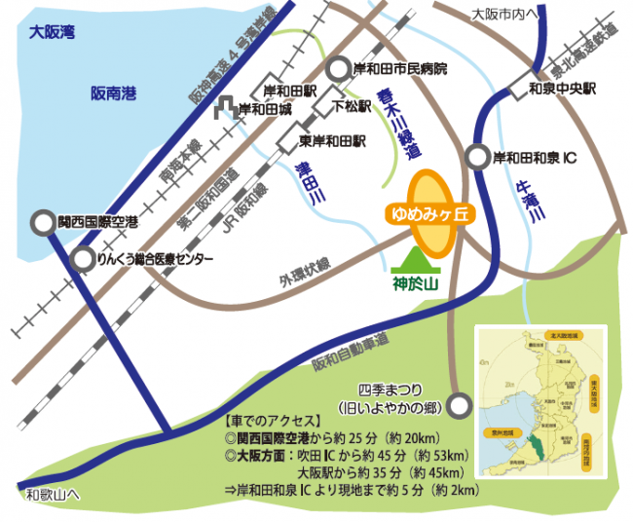
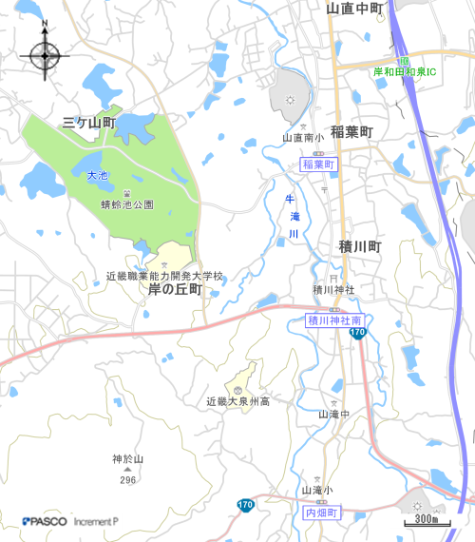
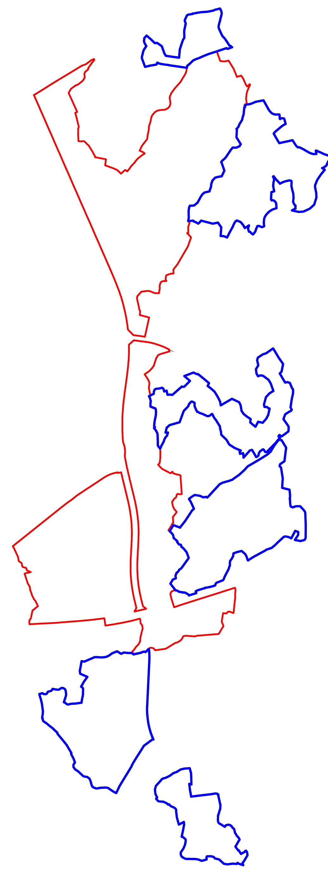
売却地
売却地
○別図２

全体計画図

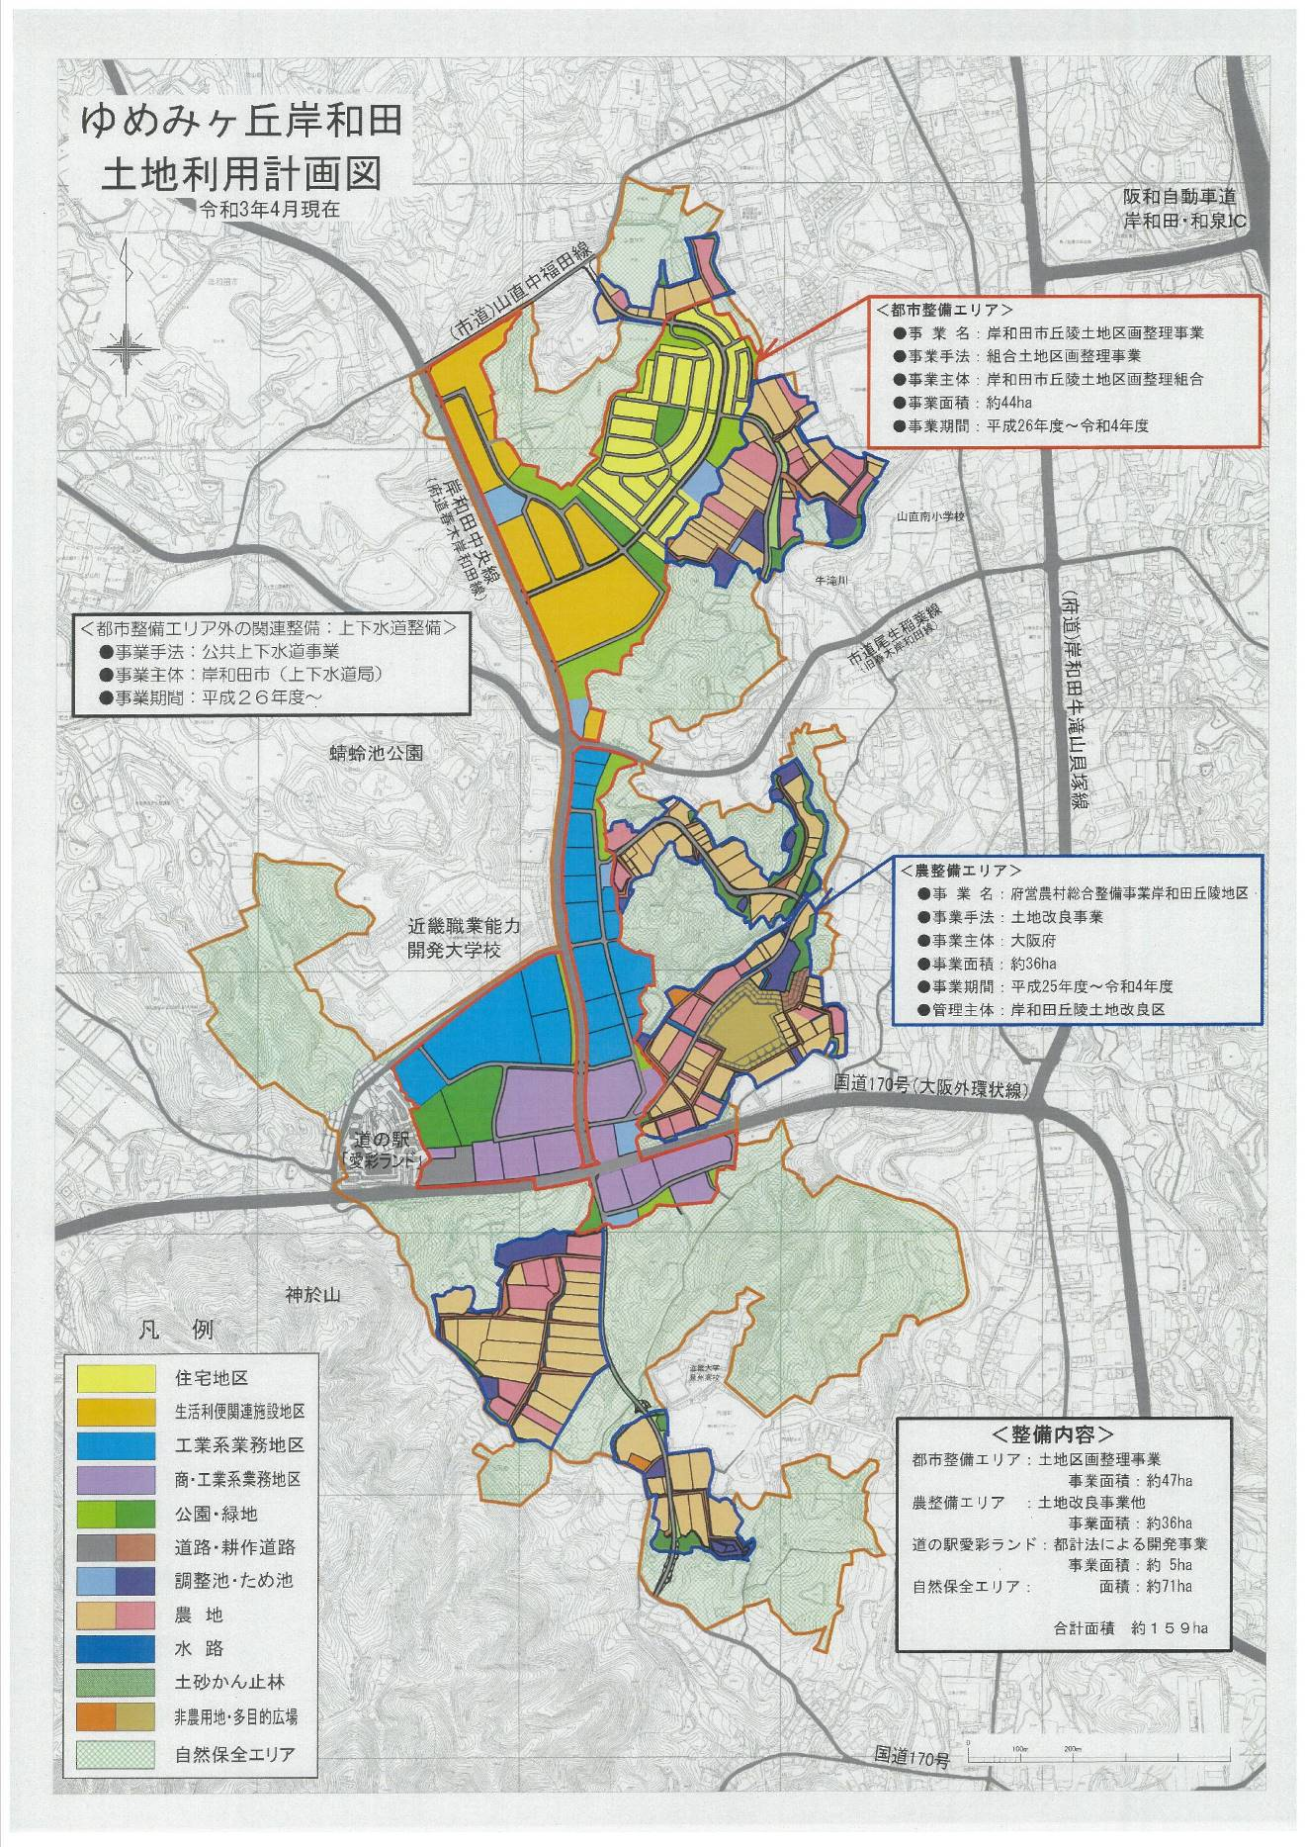
A-1,2工区
C-2工区
C-1工区
B-1工区
A-1工区
B-2工区
A-3工区
売却対象農地
売却地
売却地
5
6
6
○別図３

B2工区 区画配置図

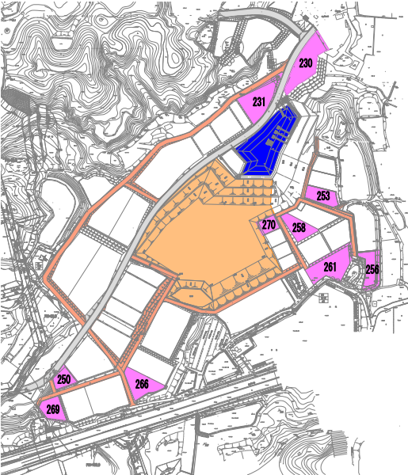
3678
3723
3730
3751
3746
3741

ため池
農器具
保管用地
○別図3-1 B-2工区 3678

概要図（区画辺長図）

3678
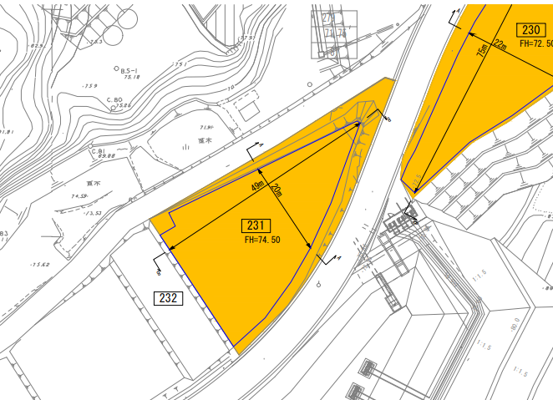

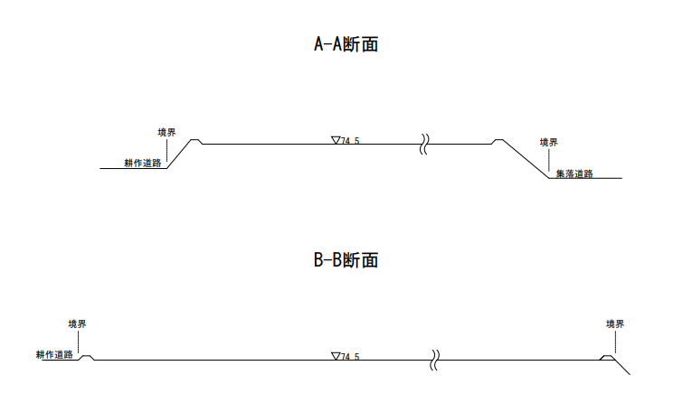

区画番号 | 敷地面積 | 水張面積
3678 | 1,341㎡ | 954 ㎡

○別図3-2 B-2工区 3723

概要図（区画辺長図）

3723
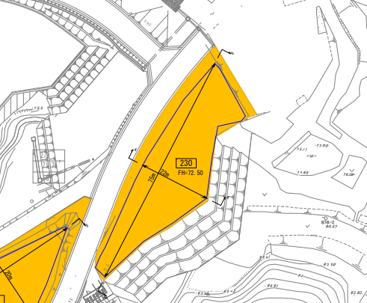
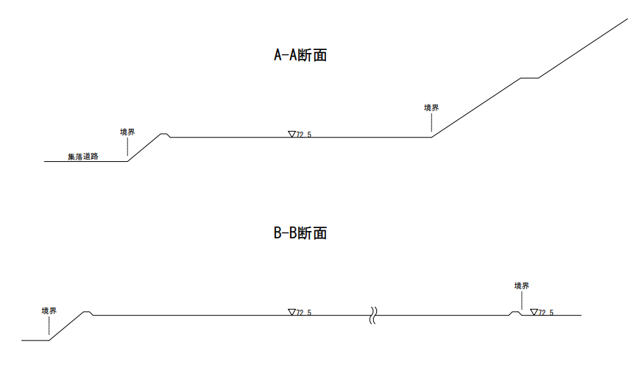
区画番号 | 敷地面積 | 水張面積
3723 | 1,440 ㎡ | 1,074 ㎡

○別図3-3 B-2工区 3730

概要図（区画辺長図）

3730
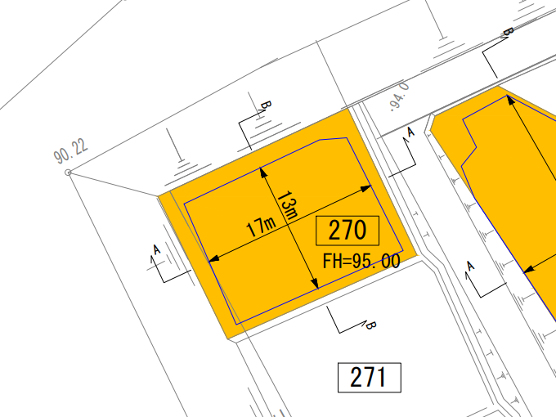

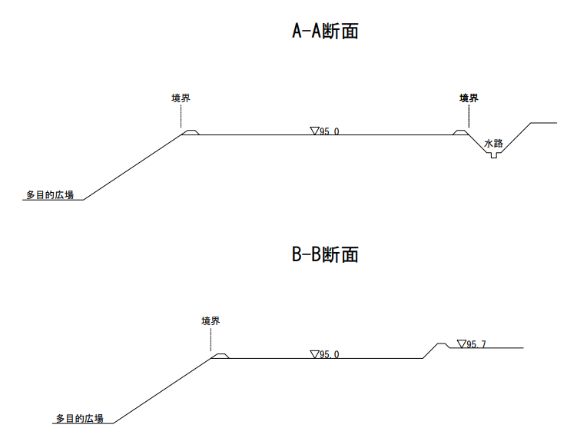

区画番号 | 敷地面積 | 水張面積
3730 | 309 ㎡ | 239 ㎡

○別図3-4 B-2工区 3741

概要図（区画辺長図）

3741
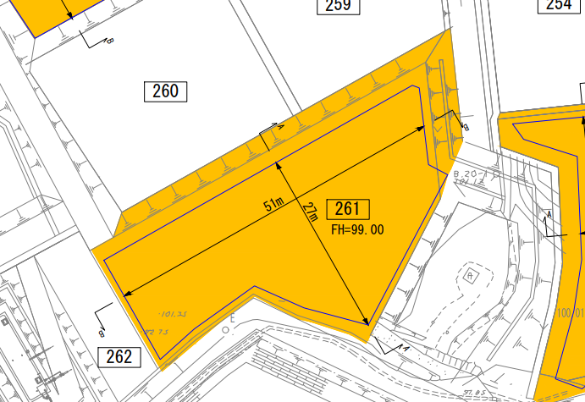

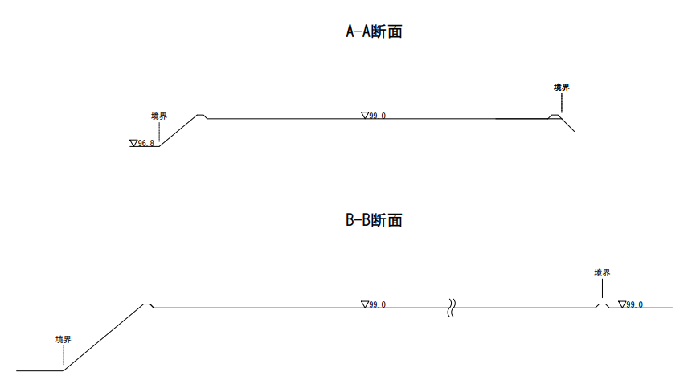

区画番号 | 敷地面積 | 水張面積
3741 | 1,392 ㎡ | 976 ㎡

○別図3-5 B-2工区 3746

概要図（区画辺長図）

3746
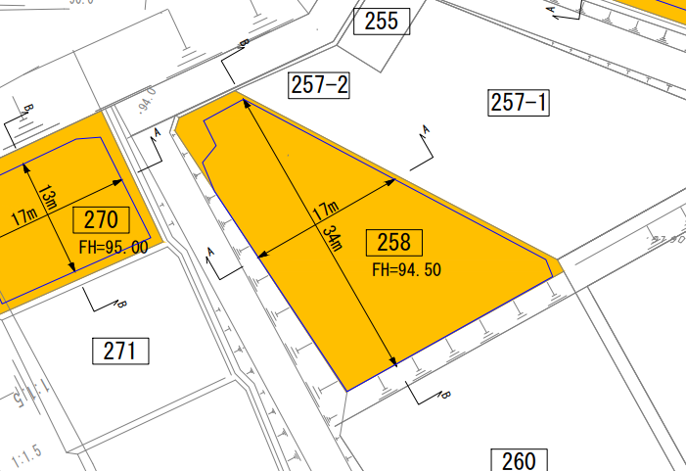

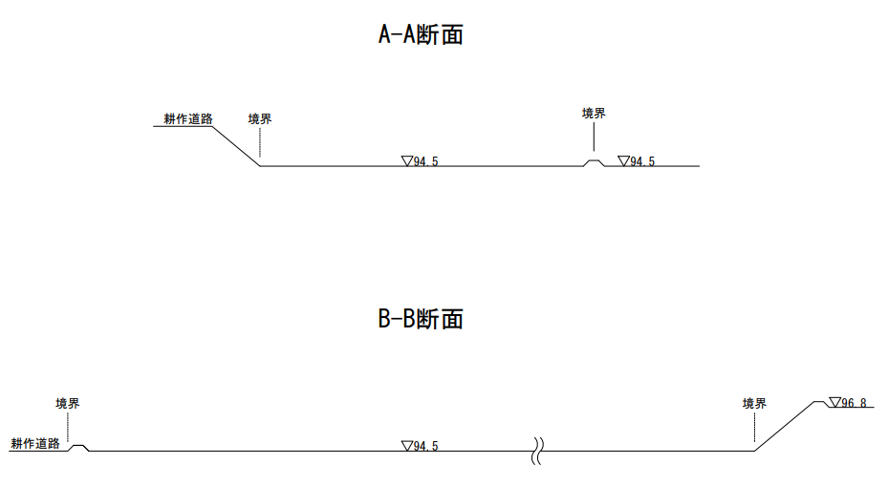

区画番号 | 敷地面積 | 水張面積
3746 | 694㎡ | 639 ㎡

○別図3-6 B-2工区 3751

概要図（区画辺長図）

3751
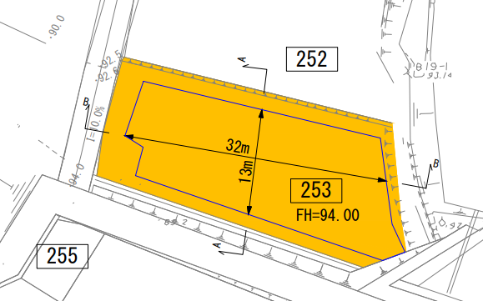

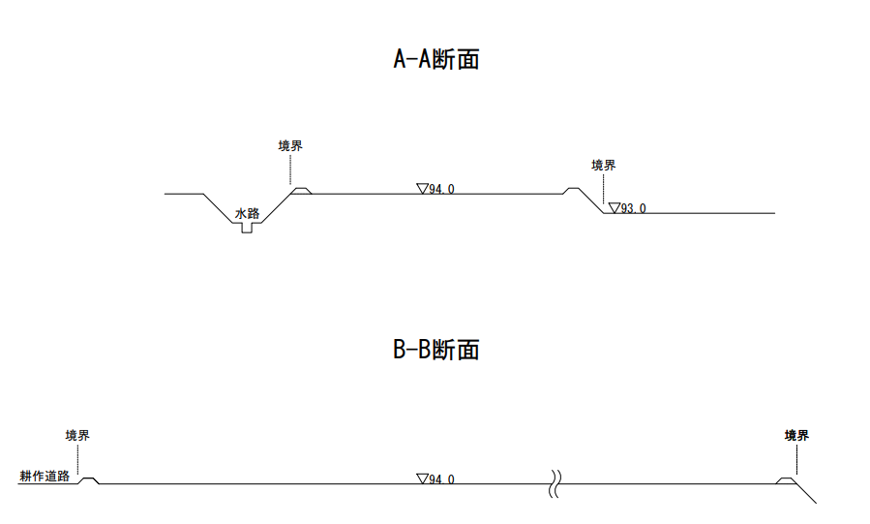

区画番号 | 敷地面積 | 水張面積
3751 | 598㎡ | 424㎡

○別図４

C1工区 区画配置図

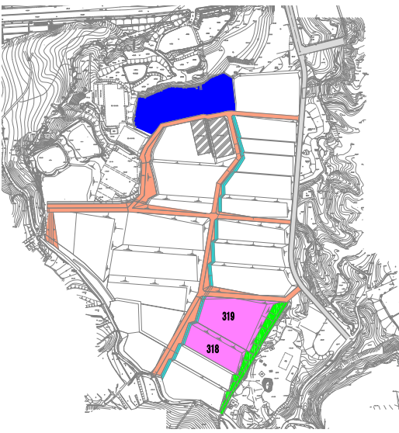
ため池
3609

○別図４-１ C-1工区 3609

概要図（区画辺長図）

3609
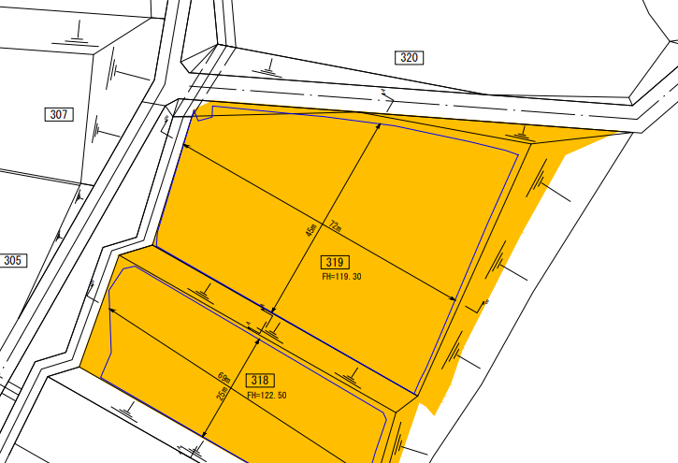
72m
45m
FH＝119.30

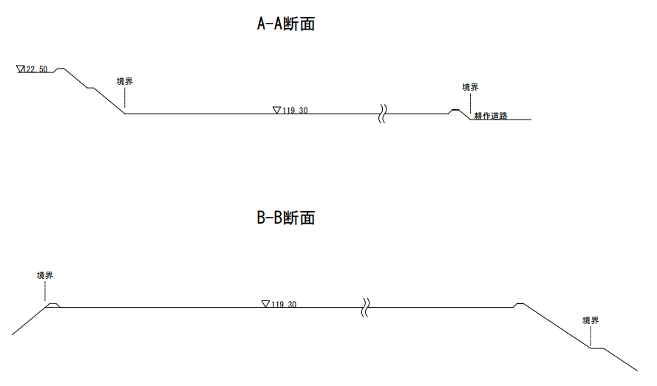

区画番号 | 敷地面積 | 水張面積
3609 | 4,074 ㎡ | 3,337 ㎡

